Лабораторная работа №3

Язык разметки Markdown

Пильщиков Никита Максимович

Содержание

# 1 Цель работы

Целью работы является освоение процедуры оформления отчетов с помощью легковесного языка разметки Markdown.

# 2 Задание

Изучить разметку Markdown и написать отчёты по лаборатоным работам.

# 3 Выполнение лабораторной работы

Перейдём в каталог курса с помощью команды cd.Обновим локальный репозиторий, скачав изменения из удаленного репозитория с помощью команды git pull (рис. 1).

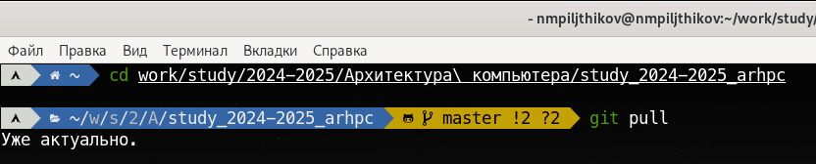

Рис. 1: Переход в каталог курса

Перейдём в каталог с шаблоном для лабораторной работы №3, далее проведём компиляцию шаблона, прописав команду make. Должны создаться два файла report.pdf и report.docx, проверим их наличие с помощью команды ls (рис. 2).

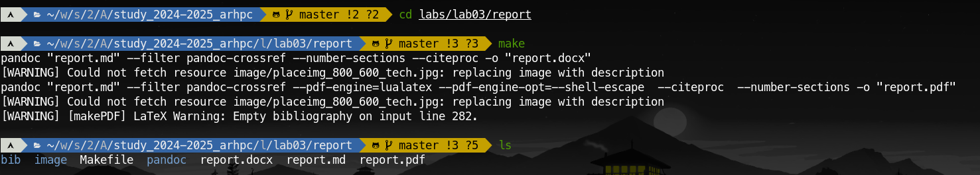

Рис. 2: Компиляция шаблона и проверка наличия необходимых файлов

Файлы успешно созданы, Makefile работает правильно. Теперь удалим созданные файлы командой make clean и проверим наши действия с помощью команды ls (рис. 3).

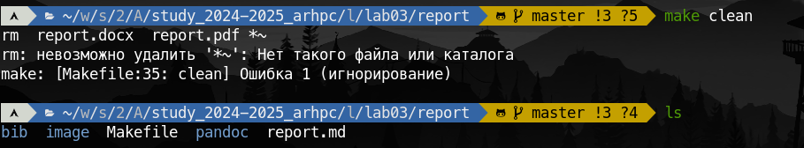

Рис. 3: Удаление файлов

Воспользовавшись текстовым редактором mcedit, я открыл файл report.md и внимательно его изучил. Отчёт по лабораторной №3 я отправлю в ТУИС (рис. 4).

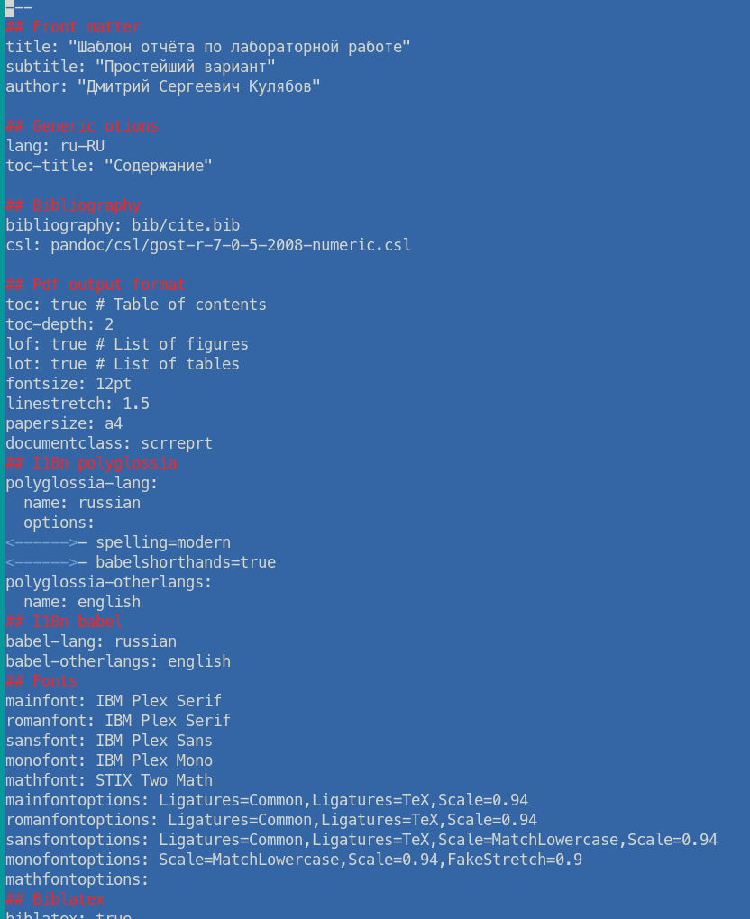

Рис. 4: Название рисунка

# 4 Задания для самостоятельной работы

Мне нужно написать отчёт по лабороторной №2 в формате Markdown и скомпилировать полученный результат. (рис. 5).

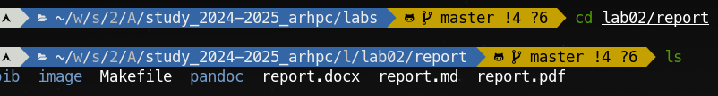

Рис. 5: Отчёт по лаобораторной №2

# 5 Выводы

Освоил процедуры оформления отчетов с помощью легковесного языка разметки Markdow, а также научился писать отчёты в формате MarkDown